Lezing ‘Heiligen’

Een dreigend probleem of een opdoemend gevaar? Advocaten, technische snufjes, vakbonden of sociale voorzieningen helpen u vandaag de dag ongetwijfeld uit de nood. Maar tot wie moest men zich vroeger wenden?
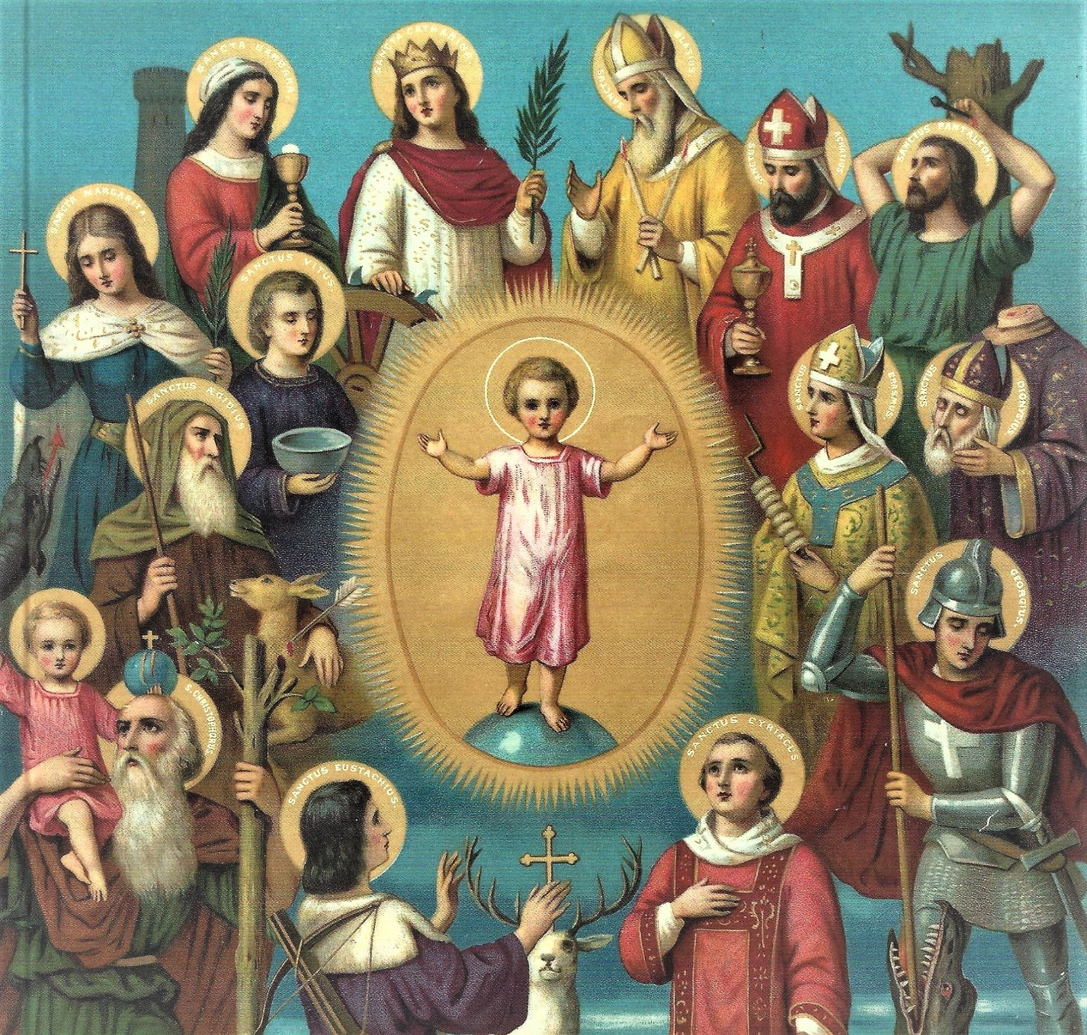
Beschermheiligen waren het enige redmiddel voor de gewone man of vrouw. Tegen brand, blikseminslag of vergiftiging, tegen ratten en muizen, tegen slecht weer of juist voor mooi weer, verbetering van de gezondheid of het vinden van een partner: men kon vroeger terecht bij veel beschermheiligen. Beroepsverenigingen kozen een schutspatroon als bescherming voor hun gilde of vakgenoten.

Hoe werd men ‘heilig’ verklaard? Hoe verliep die procedure? Welke heiligen waren ooit actief in Nederland? We kennen Sint Maarten (11 november) en Sinterklaas (6 december), maar wie nog meer?
Er bestaat een bont universum van geloof en bijgeloof, weerspreuken (veel spreuken zijn gekoppeld aan heiligen), pelgrimsplaatsen, vernoemingen naar heiligen, beschermheiligen voor plaatsen, provincies en landen. Vrijwel alle RK-kerken zijn naar heiligen genoemd en ook veel kerken die later in andere handen overgingen behielden de naam van de heilige.
Er zijn veel standbeelden en andere afbeeldingen van heiligen; hoe herkent men om welke heilige het gaat?

Tijdens de lezing worden al deze aspecten voor het voetlicht gebracht op een interactieve wijze: het publiek wordt vragenderwijs betrokken bij de inhoud en na afloop blijkt dat men toch heel veel meer te weten is gekomen over achtergronden van begrippen die men wel kent maar waarvan de relatie met het onderwerp niet meer werd beseft. Wat is bijv. de achtergrond van ‘IJsheiligen’, van ‘Sint Juttemis’ en van ‘Valentijnsdag’. Waarom valt ‘Wereld Dierendag’ op 4 oktober?

De inleider (zelf niet katholiek) raakte in het onderwerp geïnteresseerd tijdens bezoeken aan kerken in het buitenland, vooral Frankrijk. Hij merkte dat heiligenbeelden steeds met attributen worden getoond en dat die vaak zeer verschillen, terwijl er ook overeenkomsten bleken. Hij verdiepte zich in de materie met als gevolg een boeiende lezing waarbij het publiek vragenderwijs wordt betrokken. Allerlei leuke weetjes over merkeldagen (weerspreuken rond heiligen) en de historie van heiligen en van de katholieke kerk komen aan de orde.

